Tillsynsbegäran – information om höga naturvärden i avverkningsanmälan A 52117-2022 i Hylte kommun
Denna tillsynsbegäran behandlar höga naturvärden i avverkningsanmälan A 52117-2022 i Hylte kommun som inkom 2022-11-08 och omfattar 2,0 ha.
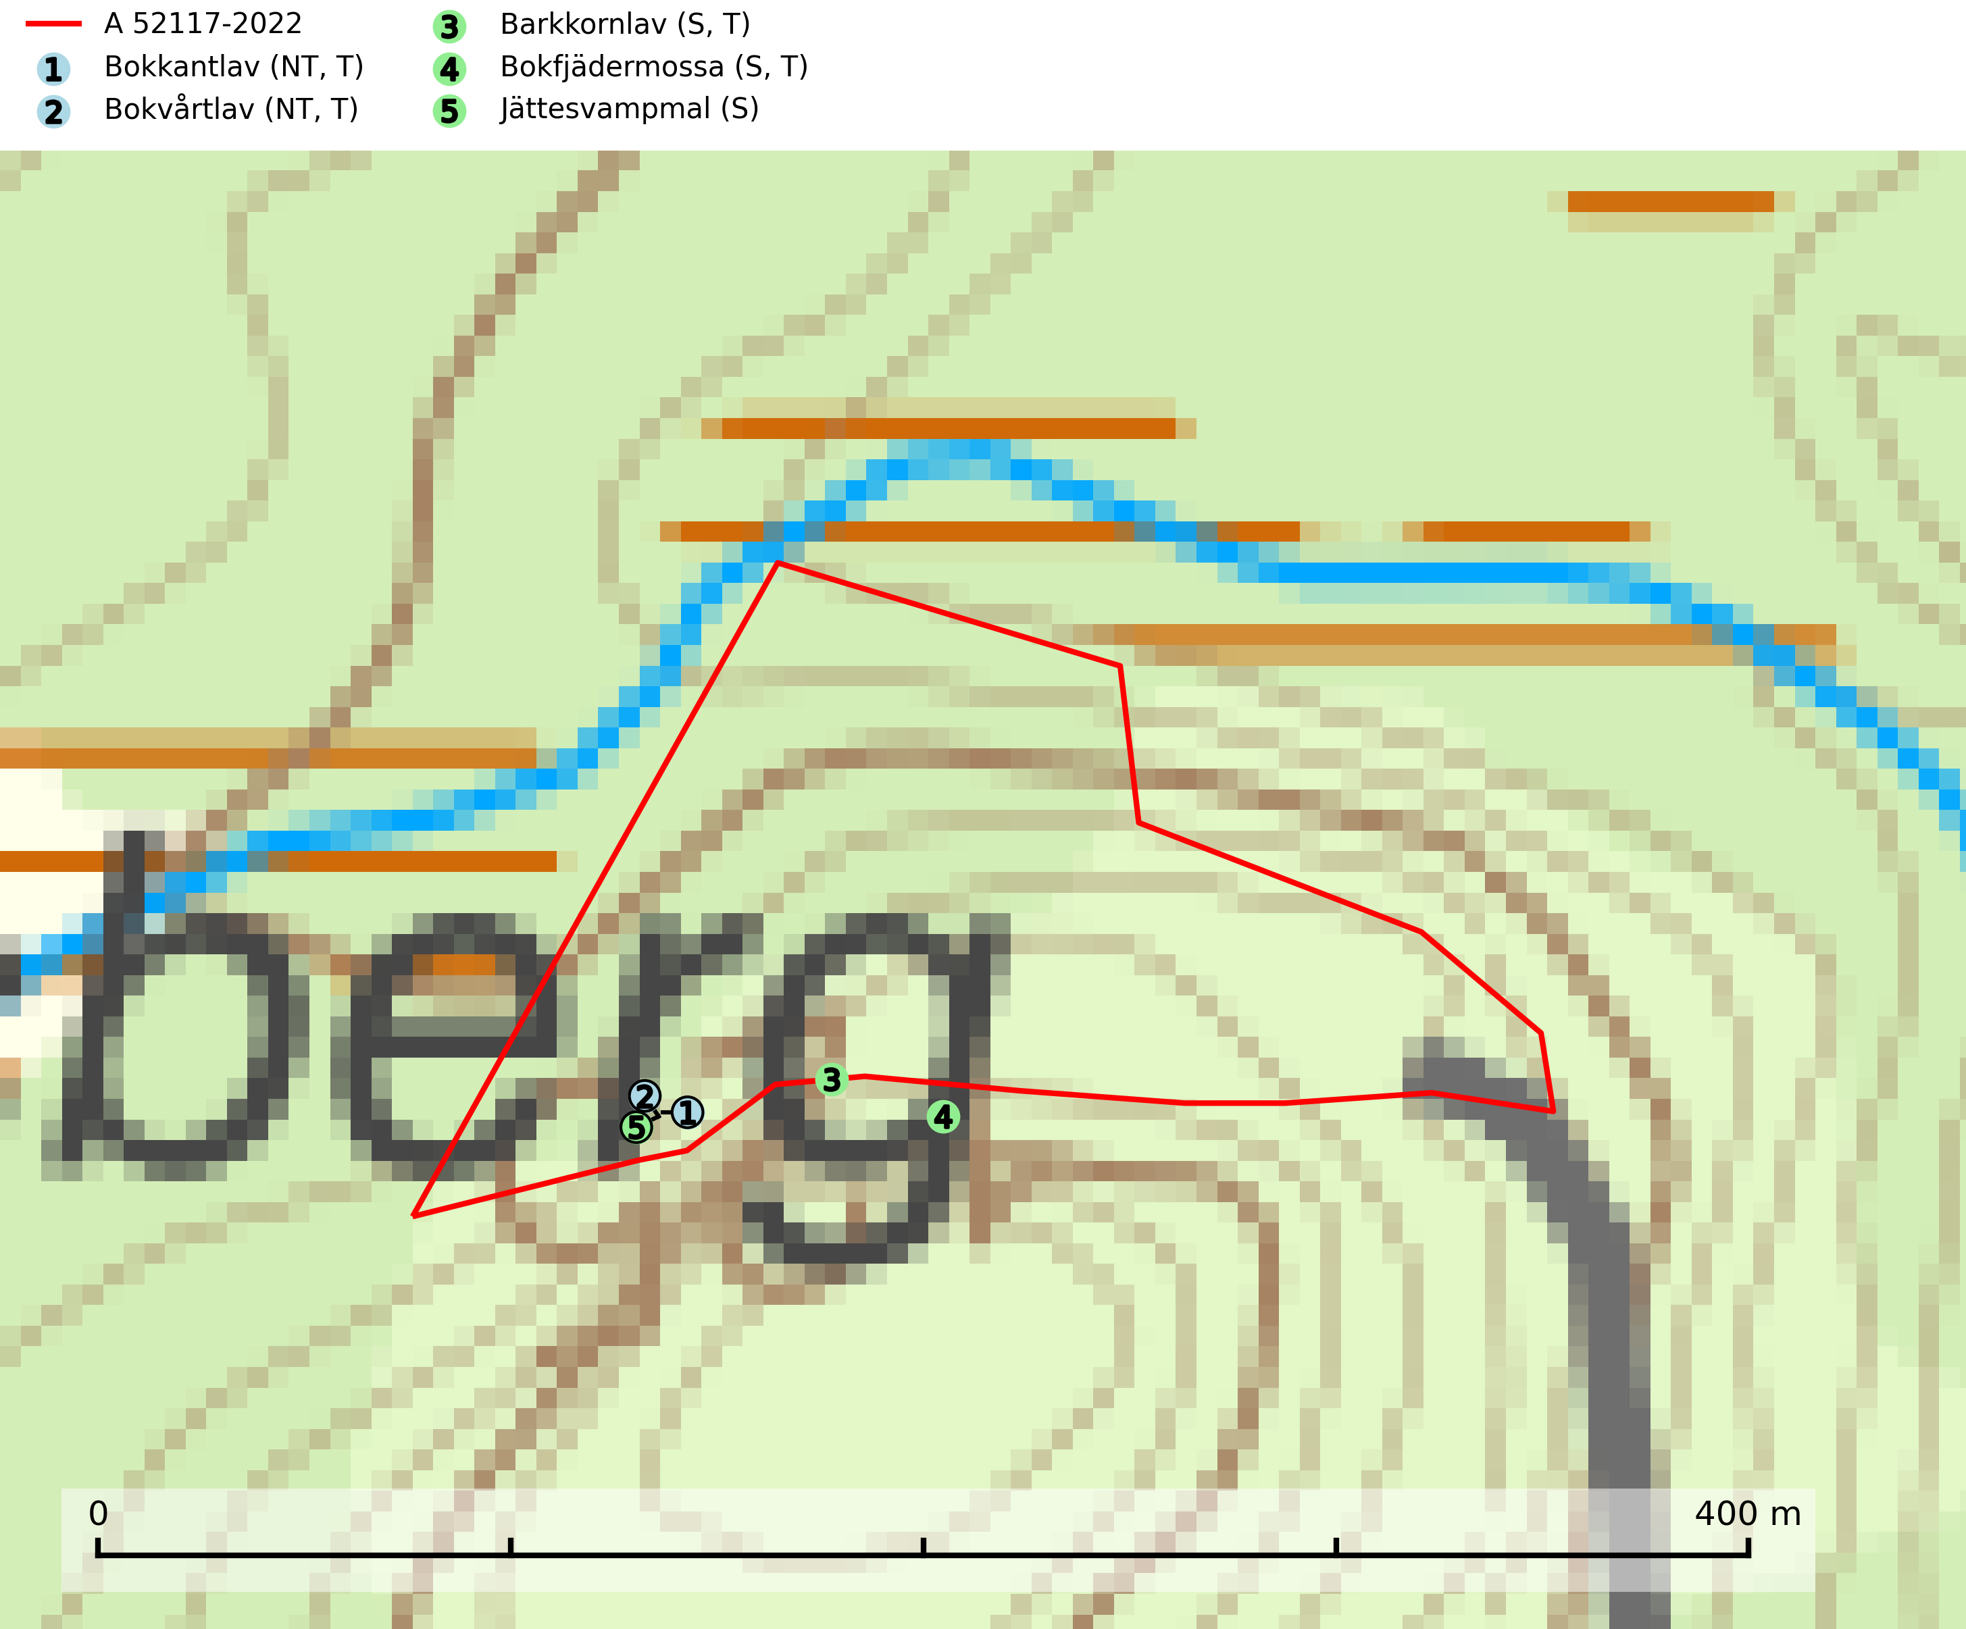
Figur 1. Fyndplatser för naturvårdsarter i och inom 8 meter från avverkningsanmälan. Markörer utan svart kant är placerade på fyndplatsen. Markörer med svart kant är placerade vid sidan av fyndplatsen har ett svart streck som visar fyndplatsens exakta position. Kartans mittpunktskoordinat är N 6310595, E 381795 i SWEREF 99 TM.
I och inom 8 meter från avverkningsanmälan finns fynd av 5 naturvårdsarter, varav 2 är rödlistade, 4 är typiska (T) och 3 är signalarter (S): bokkantlav (NT, T), bokvårtlav (NT, T), barkkornlav (S, T), bokfjädermossa (S, T) och jättesvampmal (S). Se Figur 1.

Tillsynsbegäran
Vi begär härmed att Skogsstyrelsen fattar beslut enligt miljöbalken som säkerställer att skogens höga naturvärden bevaras samt att EU-lagstiftning efterlevs och att artskyddsbrott förhindras.
Vi önskar även ta del av de ställningstaganden och beslut som myndigheten meddelar till följd av aktuell avverkningsanmälan och föreningens inlaga (se 34 § förvaltningslagen).

Naturvårdsarter och fridlysta arter
Nedan följer beskrivningar av de naturvårdsarter och fridlysta arter som har sina livsmiljöer och växtplatser i den avverkningsanmälda skogen. De påträffade naturvårdsarterna är ett tydligt kvitto på att det rör sig om en skog med höga naturvärden.
Bokkantlav (NT) är en bra signalart för gammal bokskog med höga naturvärden där det normalt finns många andra ovanliga och rödlistade arter. Den förekommer huvudsakligen i gammal skogsmark där den föredrar halvöppna till skuggiga miljöer med hög luftfuktighet. Spara äldre bokbestånd i områden med lång kontinuitet av bok. Bokkantlav är typisk art för 9110 Näringsfattig bokskog och 9130 Näringsrik bokskog (SLU Artdatabanken, 2024; Nitare & Skogsstyrelsen, 2019).
Bokvårtlav (NT) växer på barken av gamla bokar samt avenbok och är en bra signalart för skogsbestånd med höga naturvärden. Gamla bokskogar där laven förekommer i särskilt rikliga bestånd bör bevaras. Bokvårtlav är typisk art för 9110 Näringsfattig bokskog, 9130 Näringsrik bokskog och 9160 Näringsrik ekskog (SLU Artdatabanken, 2024; Nitare & Skogsstyrelsen, 2019).
Barkkornlav växer på bark av bl.a. gran, ek, al, asp, rönn, sälg och en i ädellövskogar, granskogar, barr- och lövblandskogar med hög luftfuktighet. Barkkornlav är typisk art för 9190 Näringsfattig ekskog (SLU Artdatabanken, 2025).
Bokfjädermossa växer främst i sluten bokskog på grova bokstammar. Arten är placerad högst upp i Skogsstyrelsens värdepyramid för bedömning av skog med höga naturvärden och signalerar överallt skogsmiljöer med höga naturvärden. Samtliga aktuella lokaler bör skyddas mot avverkning. Bokfjädermossa är typisk art för 9020 Nordlig ädellövskog, 9110 Näringsfattig bokskog, 9130 Näringsrik bokskog, 9180 Ädellövskog i branter, 9160 Näringsrik ekskog och 9190 Näringsfattig ekskog (SLU Artdatabanken, 2024).
Jättesvampmal är en fjäril som flyger i juli i mer eller mindre orörd gammal löv- eller blandskog, särskilt sådan med björk och bok. Larven lever i fnöskticka m.fl. tickor och kläckhålen och resterna av larvgångar i äldre fruktkroppar är lätta att känna igen och inventera. Arten hotas av avverkning av gamla, svampangripna lövträd samt bortforsling av döda lövträd, vindfällen och lågor. Gamla lövträd och naturbestånd med lövskog - särskilt björk och bok - bör sparas så långt möjligt och död ved lämnas kvar i skogen (SLU Artdatabanken, 2025).

